Diagrama de clases:

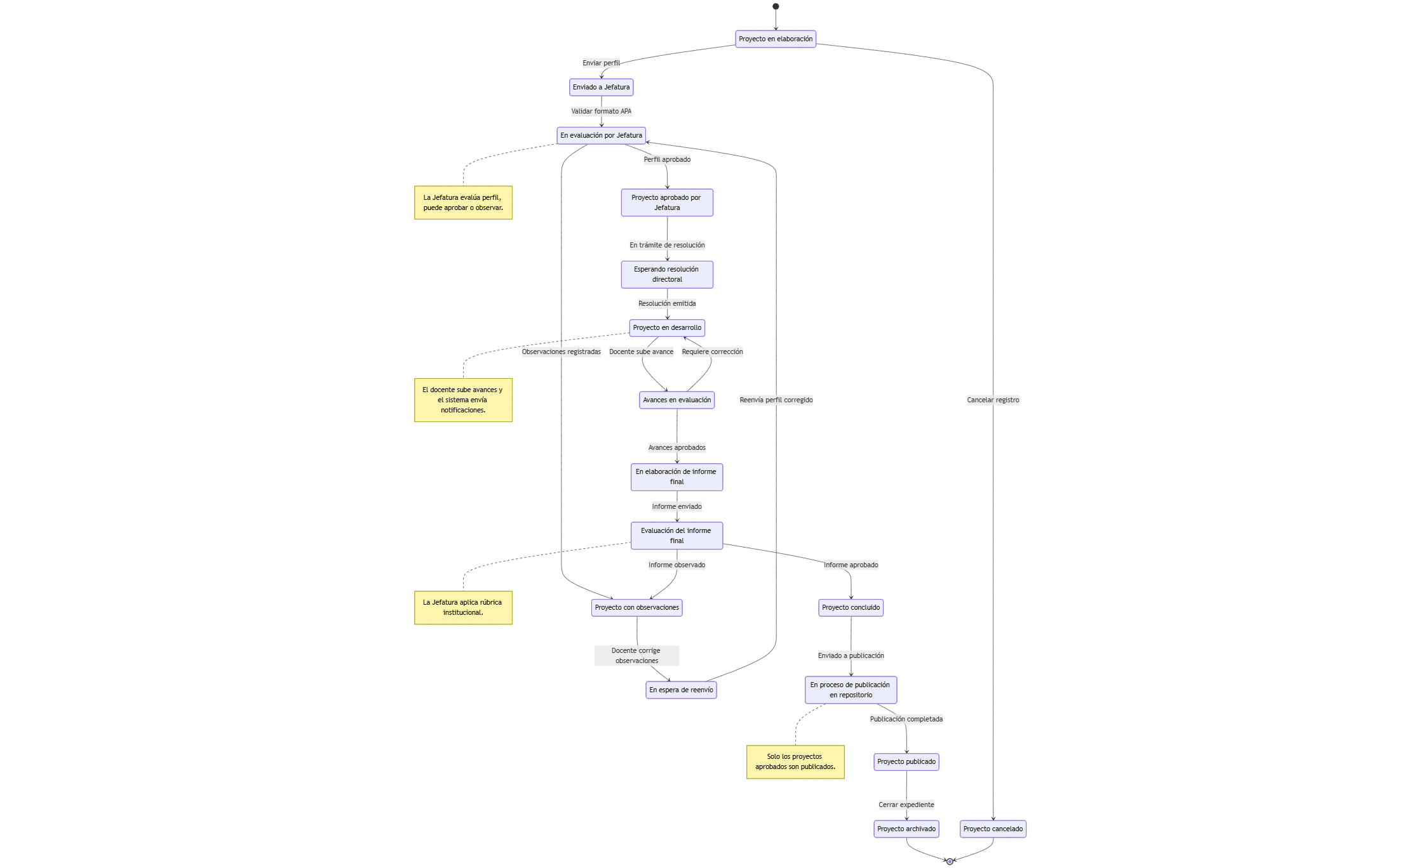

1. Diagrama UML:

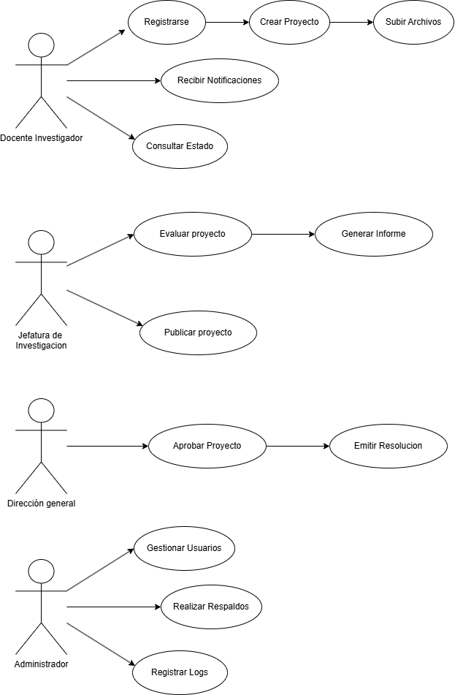

1. Diagrama de estado
2. 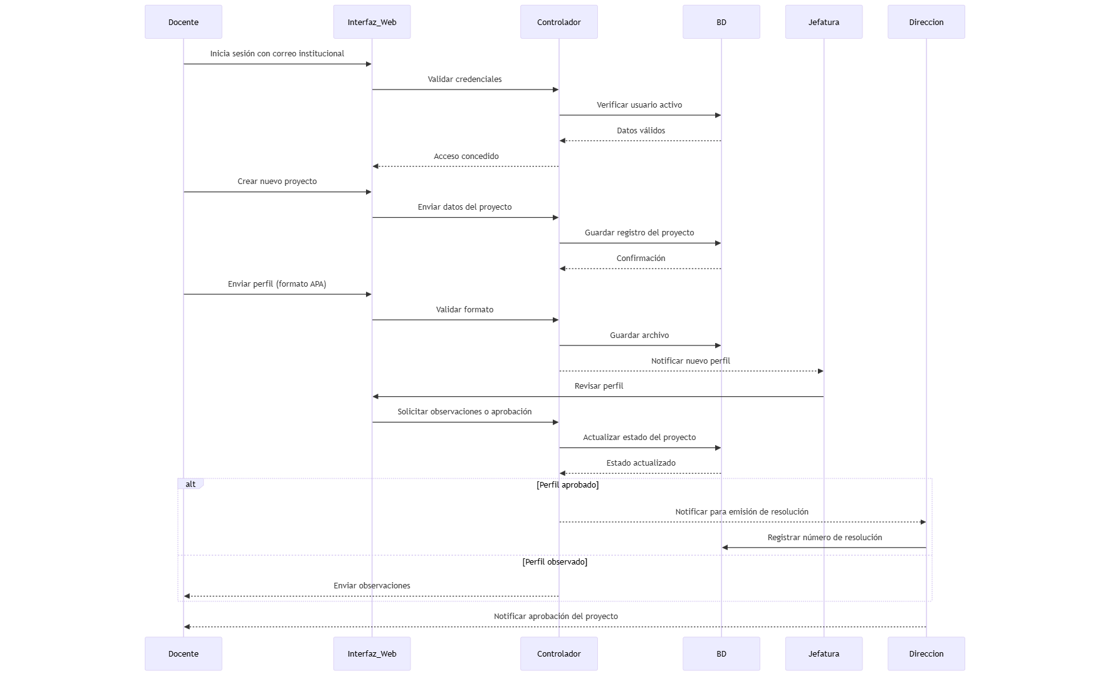Diagrama de secuencias:
3. Diagrama de clasificación:

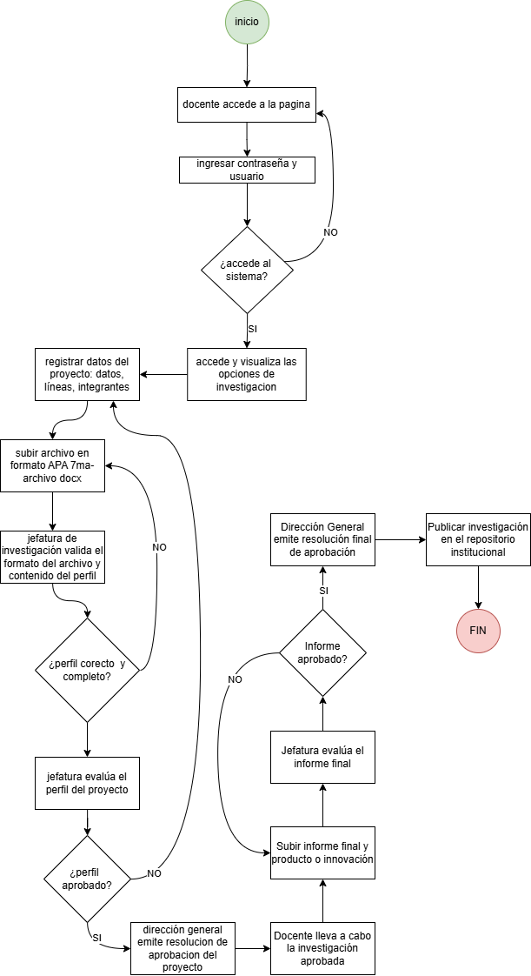

1. Diagrama a de componentes
2. Diagrama de distribución:

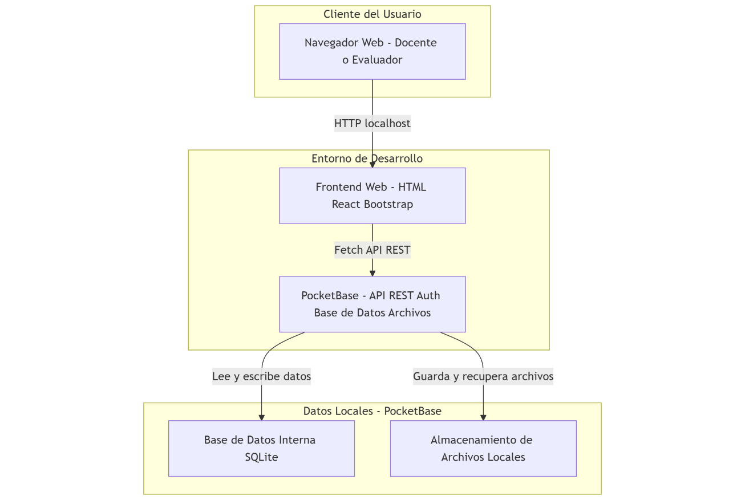

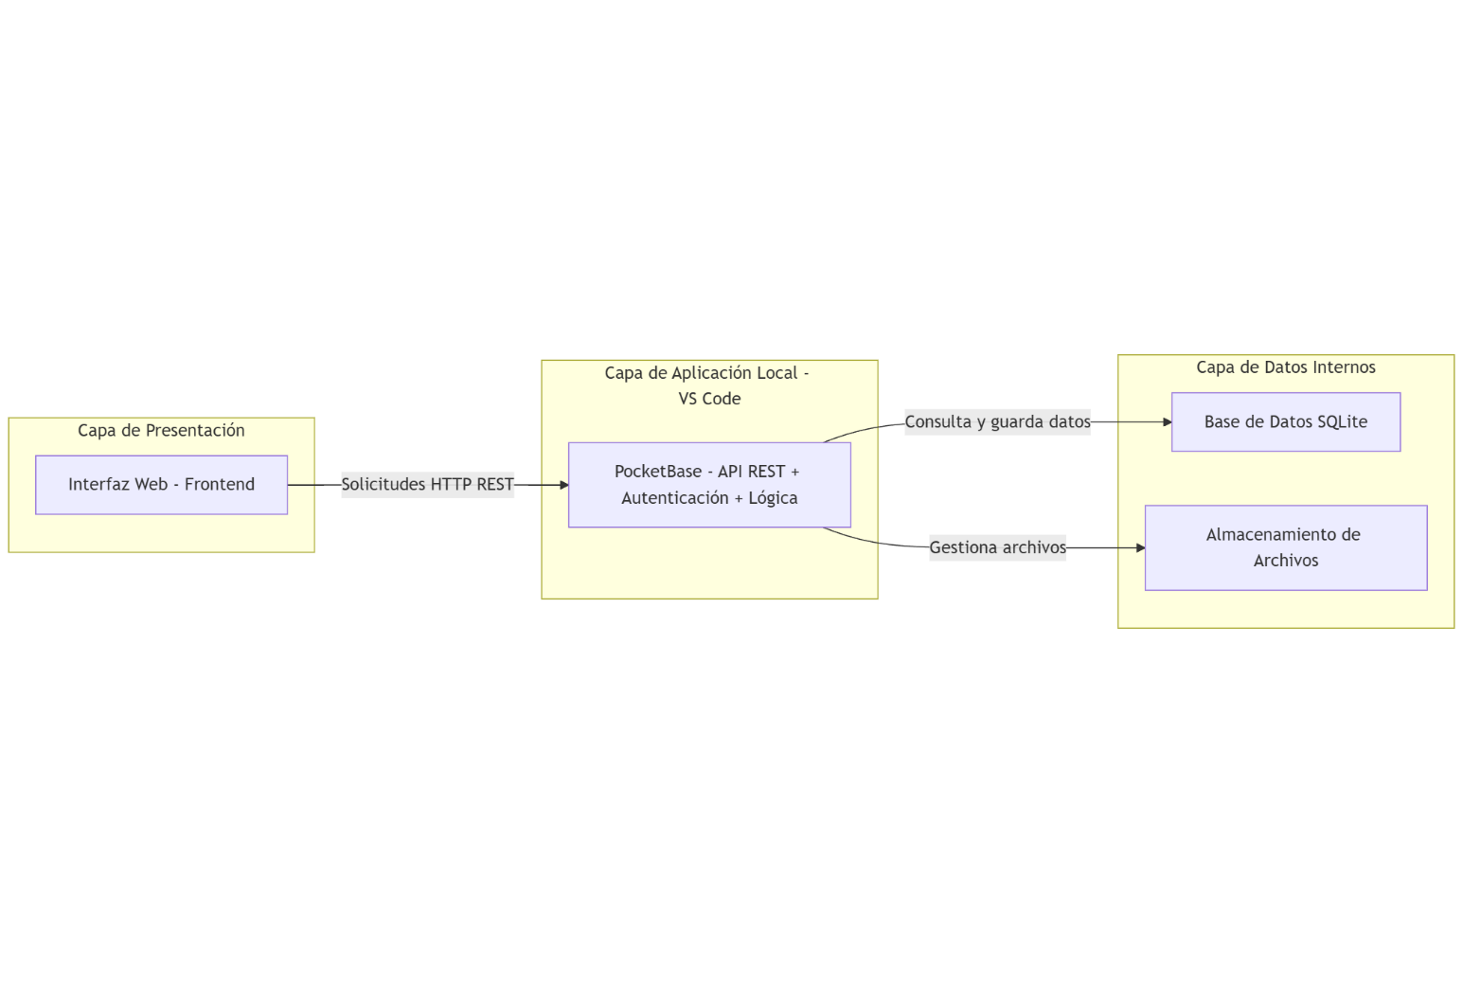

1. Diagrama de clase:

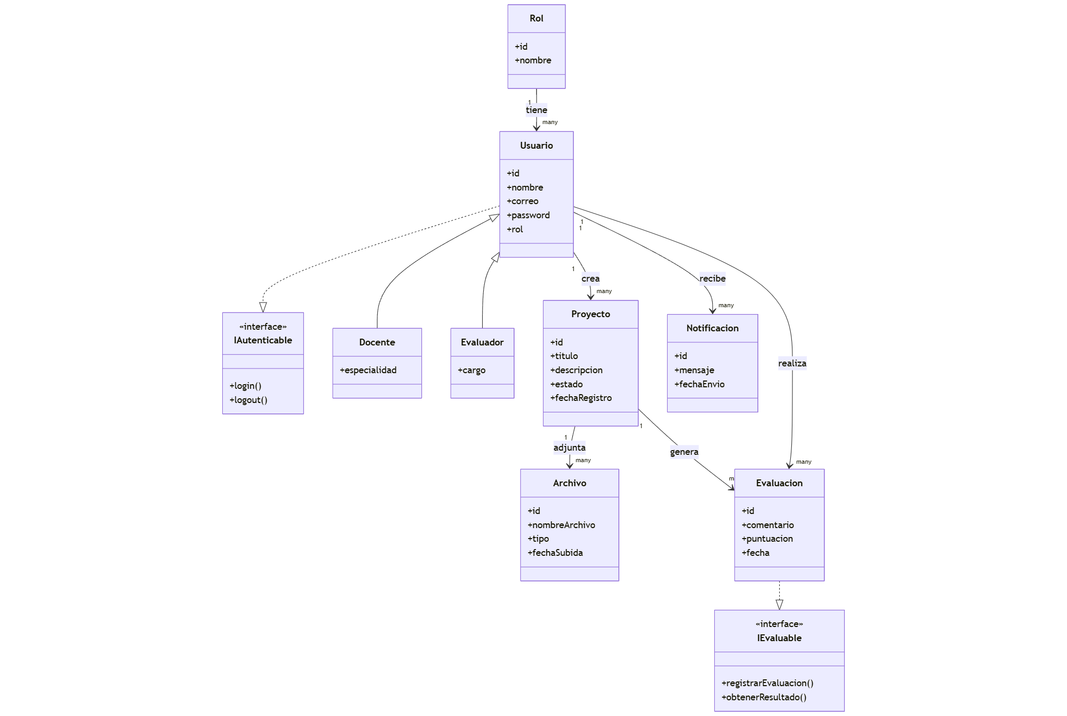

1. Diagrama de Tiempo– estados o condiciones de los objetos con el paso del tiempo

